Centro Educacional Brasil Portugal
Nome : _______________________________4-º Ano manhã e tarde
Professoras: Amanda, Janaína e Elisângela

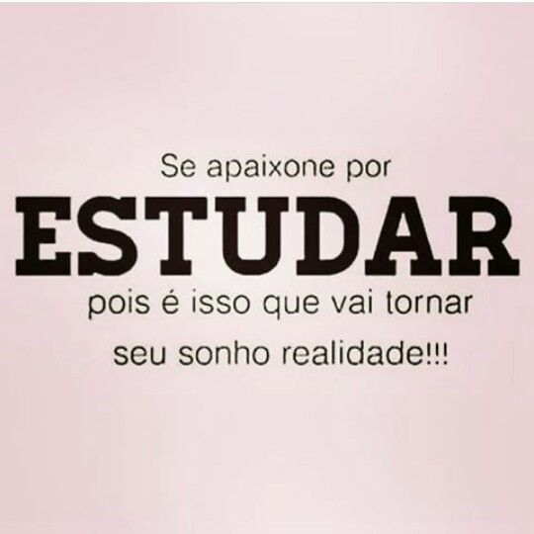
Conteúdos do 4º- bimestre

Centro Educacional Brasil Portugal
Nome:______________________________________________
Professora : Janaína
Atividades de Língua Portuguesa - 4º ano – 31ª semana
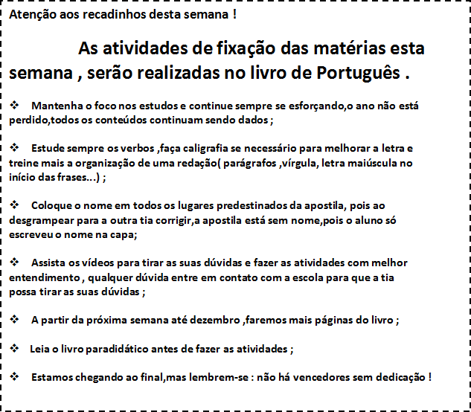

Sujeito e predicado
Sujeito e predicado são os termos essenciais da oração. Enquanto o sujeito é aquele ou aquilo de que(m) se fala, o predicado é a informação dada sobre o sujeito.
Uma forma fácil de detectar esses termos nas orações é perguntando quem ? e/ou o quê ?
Exemplo :
Não esqueça de assistir a explicação da professora !
Os estudantes organizaram a homenagem.
Para acharmos o sujeito,fazemos a pergunta quem?antes do verbo.
EX:
Quem organizou a homenagem? Os estudantes, logo esse é o sujeito da oração.
O que foi feito? Organizaram a homenagem, logo esse é o predicado da oração.
Sugestão de vídeo :
https://www.youtube.com/watch?v=y-K5er30wrA

Atenção !
Nem sempre o sujeito vem no início da frase .
Exemplo :
Organizaram uma festa ,os formandos e os professores.
Quem organizou uma festa ?
R : Os formandos e os professores . É o sujeito da frase.
Tirando o sujeito da frase, o que resta é o predicado , então, organizaram uma festa é o predicado da oração.
Observação :
Realize as páginas 228 até 245, do livro de português.
Oração é a frase que tem verbo !
Livro de Português páginas :
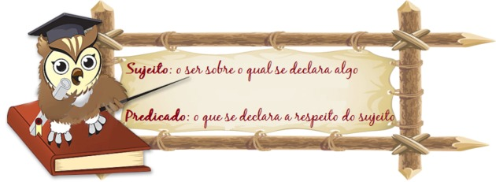
Centro Educacional Brasil Portugal
Nome:______________________________________________
Professora: Janaína
Atividades de Matemática- 4º ano – 31ª semana
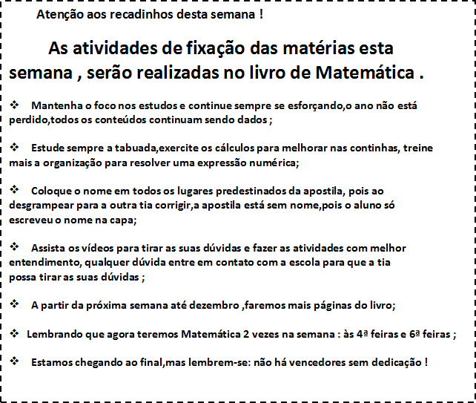

Multiplicação de décimos, centésimos e milésimos

1. Multiplicação de um número decimal por um número natural.
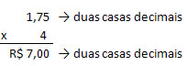
2. Multiplicação de decimal por decimal.
- Fazemos a multiplicação normalmente,como se estivesse sem a vírgula. Somente no resultado final colocamos a vírgula ,de acordo com o total de casas decimais do início da multiplicação ,nessa conta tem três casas decimais no total,então, no resultado ,colocamos a vírgula com três casas decimais depois da vírgula.
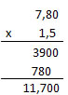
Sugestão de vídeo :
https://www.youtube.com/watch?v=G3uPHK-PQIc
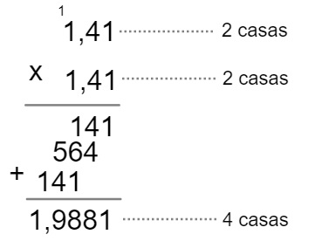

Multiplicação de um número decimal por 10,100,1000
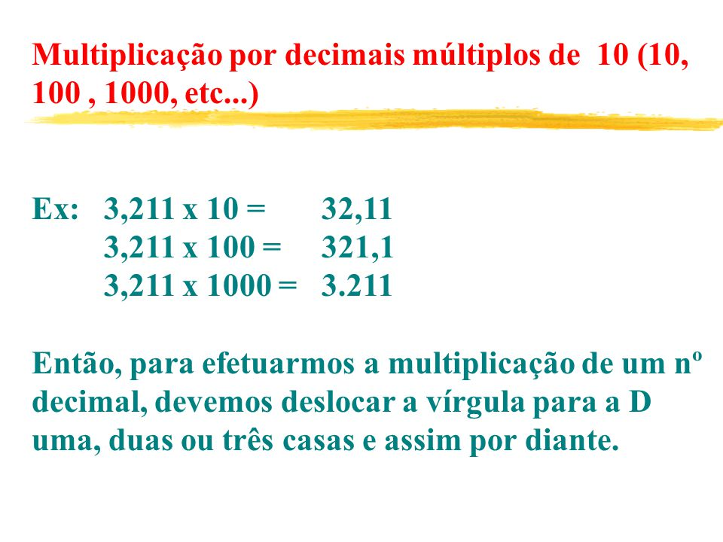
direita
- Observação o D significa direita !

Divisão de um número decimal por 10,100 e 1000
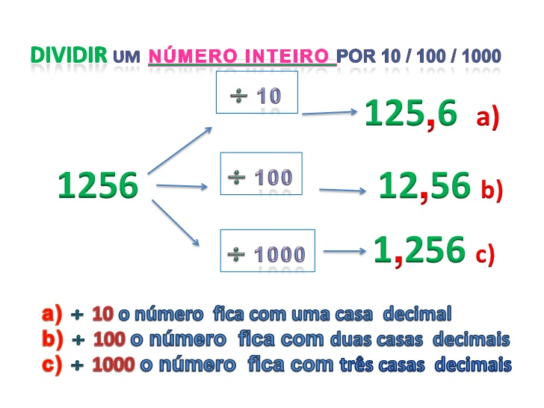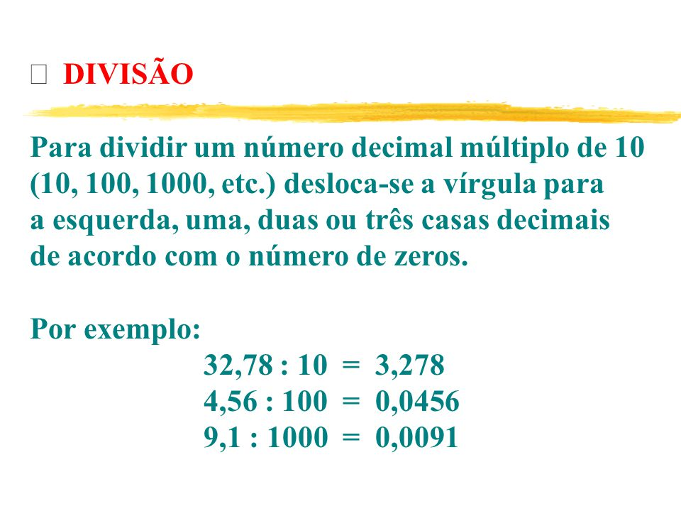
Sugestões de vídeos :
https://www.youtube.com/watch?v=vOf7t3w2K3w
https://www.youtube.com/watch?v=zUnKuhVOb7c
Livro de Matemática páginas :
4ª feira : 203 até 212
6ª feira : 213 até 223
Centro Educacional Brasil Portugal
Nome:______________________________________________
Professora :
Atividades de Ciências- 4º ano – 31ª semana
- Alimentação Saudável-
Para ter uma boa alimentação, não é preciso comer muito, e sim comer alimentos bem variados. Uma alimentação saudável deve conter todos os tipos de nutrientes, em quantidade adequada. Ela é importante para que o corpo funcione corretamente e tenha a energia necessária para a realização de todas as atividades diárias.
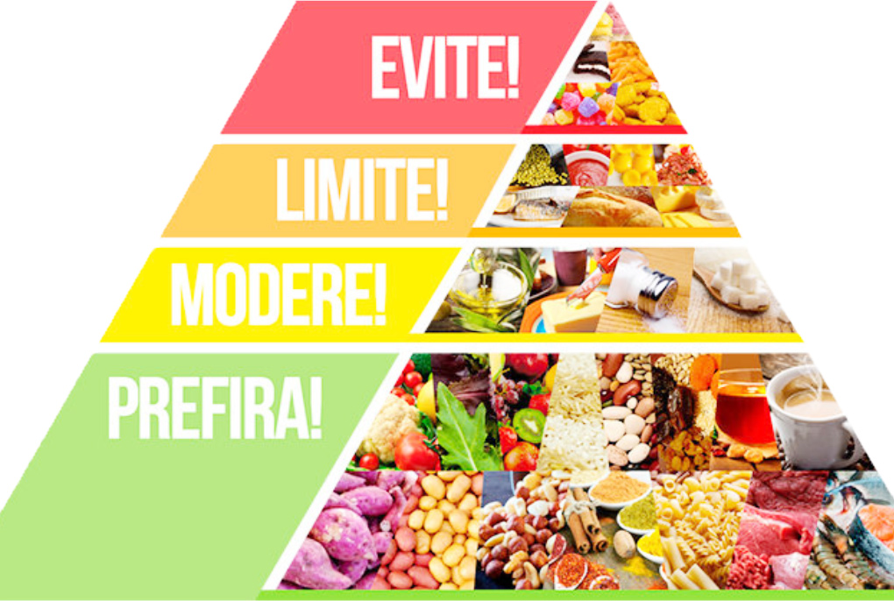
- Prevenção de Acidentes-
Os acidentes podem acontecer por falta de cuidados ou distrações. Em casa, na escola, na sua ou em qualquer lugar podemos sofrer acidentes, cortes, pancadas, quedas ou queimaduras . No entanto, tomando alguns cuidados é possível evitar muitos acidentes. Peça sempre a ajuda de um adulto quando for manusear objetos e substâncias que ofereçam algum risco.
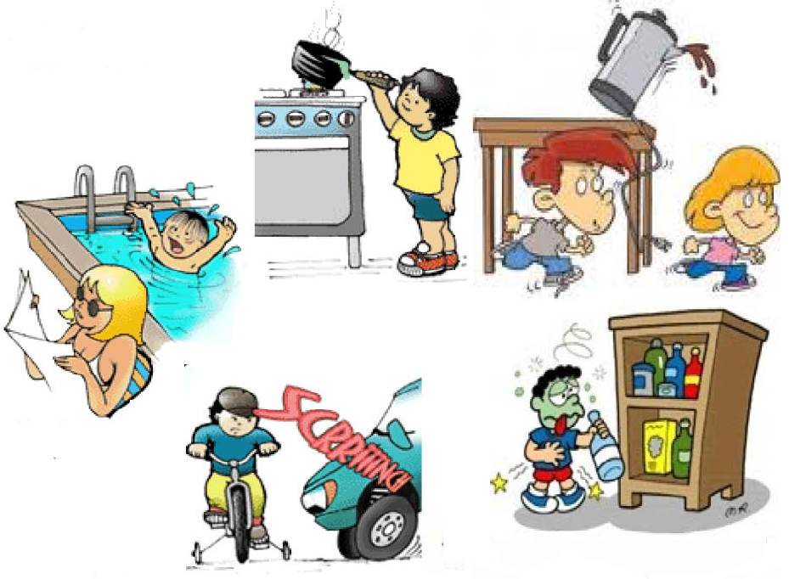
- Realize as páginas: 146 e 149.
Centro Educacional Brasil Portugal
Nome:______________________________________________
Professora :
Atividades de História e Geografia - 4º ano – 31ª semana

Os recursos naturais
Os recursos naturais são definidos como tudo aquilo que é necessário ao homem e que se encontra na natureza, eles são classificados em renováveis e não renováveis.
►Recursos naturais renováveis :são aqueles que se renovam em prazo curto comparado com o tempo de vida humano. Alguns exemplos de recursos renováveis são: água, solo, matéria orgânica, biocombustíveis, e vento.
►Os não renováveis: são aqueles que não se renovam em um prazo curto comparado com o tempo de vida humano. Por exemplo: petróleo, carvão mineral, minérios, materiais radioativos e gás natural.

População
O Brasil está localizado no continente americano, na América do Sul. O território brasileiro é muito extenso, é o quinto maior país do mundo. O país é dividido em 26 estados e um Distrito Federal, Onde está localizada Brasília, a capital do país.

►População
É o conjunto de todos os habitantes de um lugar ,ela aumenta ou diminui conforme o número de pessoas que nascem ou morrem.
No Brasil existem muitas pessoas que vem de outros países, chamamos essas pessoas de imigrantes.
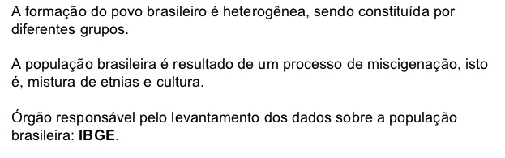

►Realize as páginas 205,206,209,213 e 216.

Sugestão de vídeo:
*https://www.youtube.com/watch?v=sCsfBCsilUk
*https://www.youtube.com/watch?v=LOnOWtSj7hY
*https://www.youtube.com/watch?v=CQJxZBDdgNs

CENTRO EDUCACIONAL BRASIL PORTUGAL
Teacher: Márcia Cristine | Subject: English | Class:4º ano
Name: |  | Turno:



ATIVIDADE 31

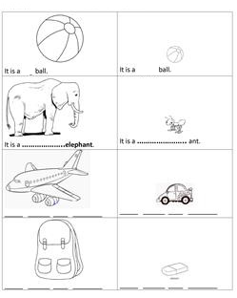
- Look and write. Complete with BIG and SMALL (Olhe e escreva. Complete com maior e menor):

